VNPT IGATE

MẪU CUNG CẤP THÔNG TIN YÊU CẦU
Issue Type: Change Request, Service Request.
Version: 1.0
Created Date: 18/09/2020
Mẫu yêu cầu này bao gồm 2 phần:
- Phần mô tả hiện trạng và yêu cầu gởi từ Viễn thông tỉnh.
- Phần kiểm tra cấu hình liên quan của ITKV (có hình ảnh hoặc dữ liệu kiểm tra liên quan) về các nội dung mà Viễn thông tỉnh đã cung cấp trước đó.
Những phần có dấu (*) là bắt buộc, phần màu xám chữ nhỏ là nội dung tham khảo cần cung cấp
- Nội dung Viễn thông tỉnh cung cấp:
- Người gởi yêu cầu (*): khanhnq.pto
- Mô tả chung (*):
- [PTO-IGATE] Kiểm tra log hồ sơ
- Dữ liệu đầu vào:
Domain (*): https://dichvucong.phutho.gov.vn/
Cơ quan/ đơn vị (*):
Tài khoản admin (*): motcua.syt/Cntt@2023
Tài khoản cán bộ (* nếu liên quan cán bộ đăng nhập):
Tài khoản công dân (* nếu liên quan công dân đăng nhập):
Thủ tục (* nếu liên quan thủ tục): bất kỳ
Số hồ sơ (* nếu liên quan hồ sơ):
(Bổ sung thêm các thông tin liên quan)
- Mô tả các bước tái hiện chức năng chưa đạt:
  - Bước 1:
Đường dẫn chức năng (*):
https://dichvucong.phutho.gov.vn/

UBND tỉnh đang gặp trường hợp công dân khiếu kiện về hồ sơ. Công dân báo đã thanh toán tiền thành công và nộp hồ sơ thành công tuy nhiên PTO kiểm tra lại trên hệ thống thì không có hồ sơ. Danh sách số hồ sơ: H44.22-231019-0017, H44.22-231027-0015, H44.22-231030-0026. Kính đề nghị anh chị kiểm tra log toàn bộ liên quan tơi số hồ sơ trên bao gồm cả thao tác của cán bộ và công dân. Trân trọng!
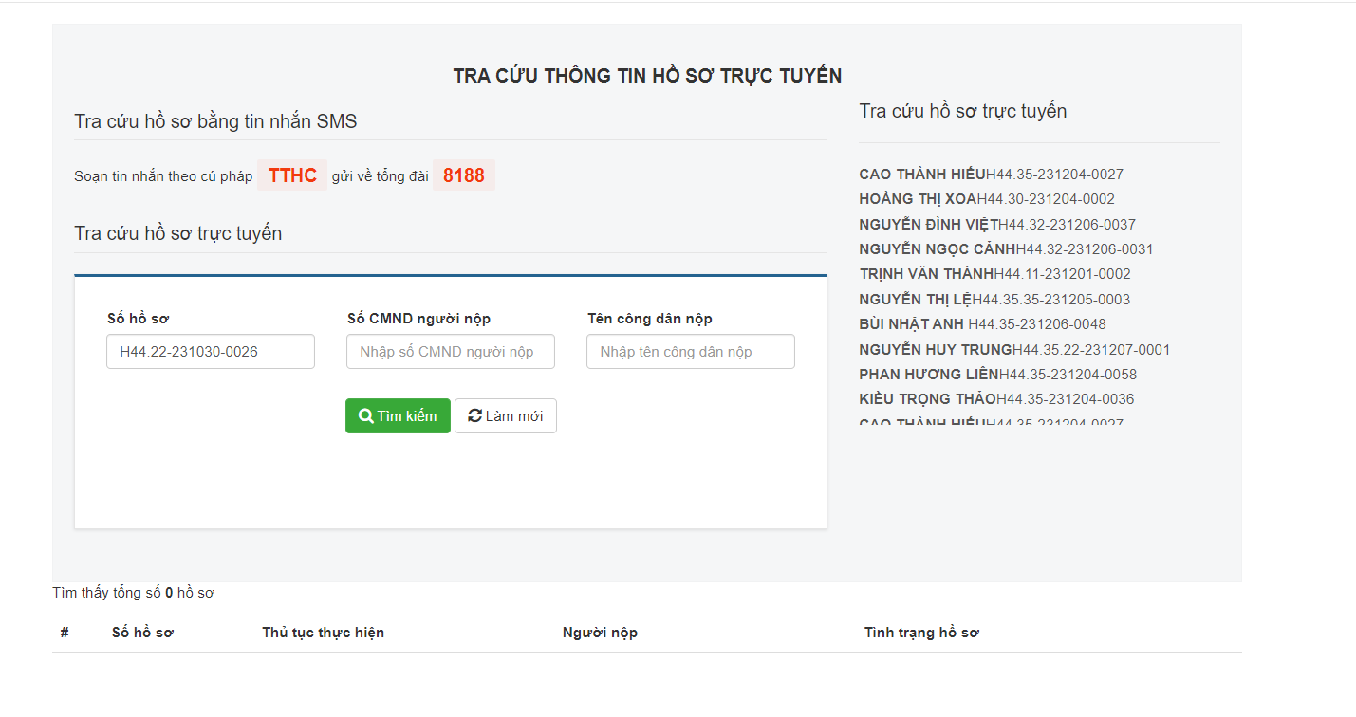

  - Bước 2:
- Mô tả kết quả đầu ra mong muốn:
Đường dẫn chức năng (*):
Mô tả chi tiết kết quả mong muốn (*): Có log thao tác của cán bộ và công dân
- Nội dung sau khi ITKV kiểm tra:
- Cán bộ kiểm tra (*): tên cán bộ thuộc ITKV đã check chức năng.
- Dữ liệu đầu vào (* nếu khác với thông tin mà Viễn thông tỉnh vừa cung cấp ở mục II):
- Đường dẫn tài liệu KMS hướng dẫn sử dụng của chức năng (*):
- Yêu cầu liên quan trước đó (đường dẫn task nếu có):
- Mô tả lại thông tin ITKV đã kiểm tra:
Đường dẫn chức năng cấu hình (* nếu yêu cầu có liên quan cấu hình):
Thông tin ITKV đã cấu hình/ thao tác (* nếu có thay đổi trong lúc kiểm tra chức năng):
Đã bật tham số liên thông và xóa cache.
Nội dung đã chỉnh sửa (* kèm hình ảnh nếu có):
Hình ảnh chụp tham số hệ thống đã bật lên.
Xác nhận thông API (* đối với các phần liên thông): trong tài liệu hướng dẫn sử dụng sẽ có luôn các tham số cấu hình liên thông, ITKV check lại các tham số đó đã đúng hay chưa và đường dẫn API đó đã thông hay chưa.
Thay đổi sau khi kiểm tra cấu hình (*):
Đã gởi đi được hồ sơ nhưng thông tin trường không giống như trong form lúc đầu.
Hình ảnh chứng minh vẫn chưa đạt sau khi kiểm tra (*):
Hình ảnh chụp chi tiết hồ sơ đã có nhập trường đó.
Hình ảnh chụp chính hồ sơ đó nhưng ở hệ thống A lại không có giá trị đó.
Kết quả đề xuất của ITKV(*):
Trường ngày sinh nếu để null thì mặc định lấy ngày 01/01/2020.
Hình ảnh kết quả đề xuất sau quá trình kiểm tra (* nếu có):
- Kết luận cuối cùng:
☐ Chưa có chức năng đáp ứng.
☐ Chức năng đã có nhưng bị lỗi.
☐ Chức năng đã có nhưng yêu cầu chỉnh sửa thêm.
Ghi chú thêm: ….

